ПРЕСС-РЕЛИЗ

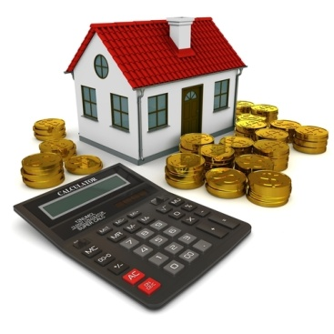
Кадастровая стоимость: определение и пересмотр

Красноярск 20 января 2017 года - Кадастровая стоимость – это стоимость объекта недвижимости, установленная в результате проведения государственной кадастровой оценки, сведения о которой внесены в Единый государственный реестр недвижимости. От размера кадастровой стоимости объекта напрямую зависит размер имущественного налога.
До конца 2016 года кадастровую стоимость объектов недвижимости определяли частные компании независимых оценщиков, использующие в своей деятельности ими же разработанные методики оценки.
С 1 января 2017 года вступил в силу Закон о государственной кадастровой оценке, который предусматривает значительное число изменений, направленных на совершенствование процедур определения кадастровой стоимости и регулирование отношений, возникающих при проведении государственной кадастровой оценки.
Таким образом, теперь отвечать за оценку будут конкретные юридические лица - бюджетные учреждения, которые на постоянной основе обязаны аккумулировать и уточнять информацию об объектах, реагировать на ошибки и исправлять их.
Кадастровую стоимость объекта вправе оспорить любое заинтересованное лицо в суде или в комиссии, созданной при Управлении Росреестра по Красноярскому краю.
Напоминаем, что Росреестр не проводит кадастровую оценку объектов недвижимости, но участвует в ее исправлении, если на то есть законные основания.
Пересмотреть кадастровую стоимость можно в двух случаях: если для ее определения использовались недостоверные сведения об объекте недвижимости или если кадастровая стоимость отличается от стоимости рыночной.
Для юридических лиц, органов государственной власти и органов местного самоуправления досудебное урегулирование споров о кадастровой стоимости в комиссии обязательно. Физические лица могут выбирать: либо обращаться в комиссию, либо сразу в суд.
Сегодня для удобства граждан на портале Росреестра реализована возможность получения информации о кадастровой стоимости недвижимости. Для этого зайдя в рубрику «Физическим лицам» в разделе «Популярные запросы» нужно выбрать подраздел «Получение сведений из фонда данных государственной кадастровой оценки» и получить необходимую информацию, выбрав соответствующее наименование в «Электронных сервисах», выделенных зеленым цветом. Также информацию о кадастровой стоимости можно узнать с помощью Публичной кадастровой карты, внеся в графу поиск, обозначенную стилизованным значком лупы, кадастровый номер интересующего вас объекта.
Выписку из Единого государственного реестра недвижимости о кадастровой стоимости объекта недвижимости заинтересованное лицо может получить, обратившись с соответствующим запросом в пункты приема и выдачи документов филиала Кадастровой палаты или МФЦ.

Контакты для СМИ
Филиал ФГБУ «ФКП Росреестра» по Красноярскому краю
660018, Красноярск, а/я 2452

Елена Нацибулина
+7 391 228-66-70 (доб. 2224)

Владислав Чередов
+7 391 228-66-70 (доб. 2433)

pressa@24.kadastr.ru

